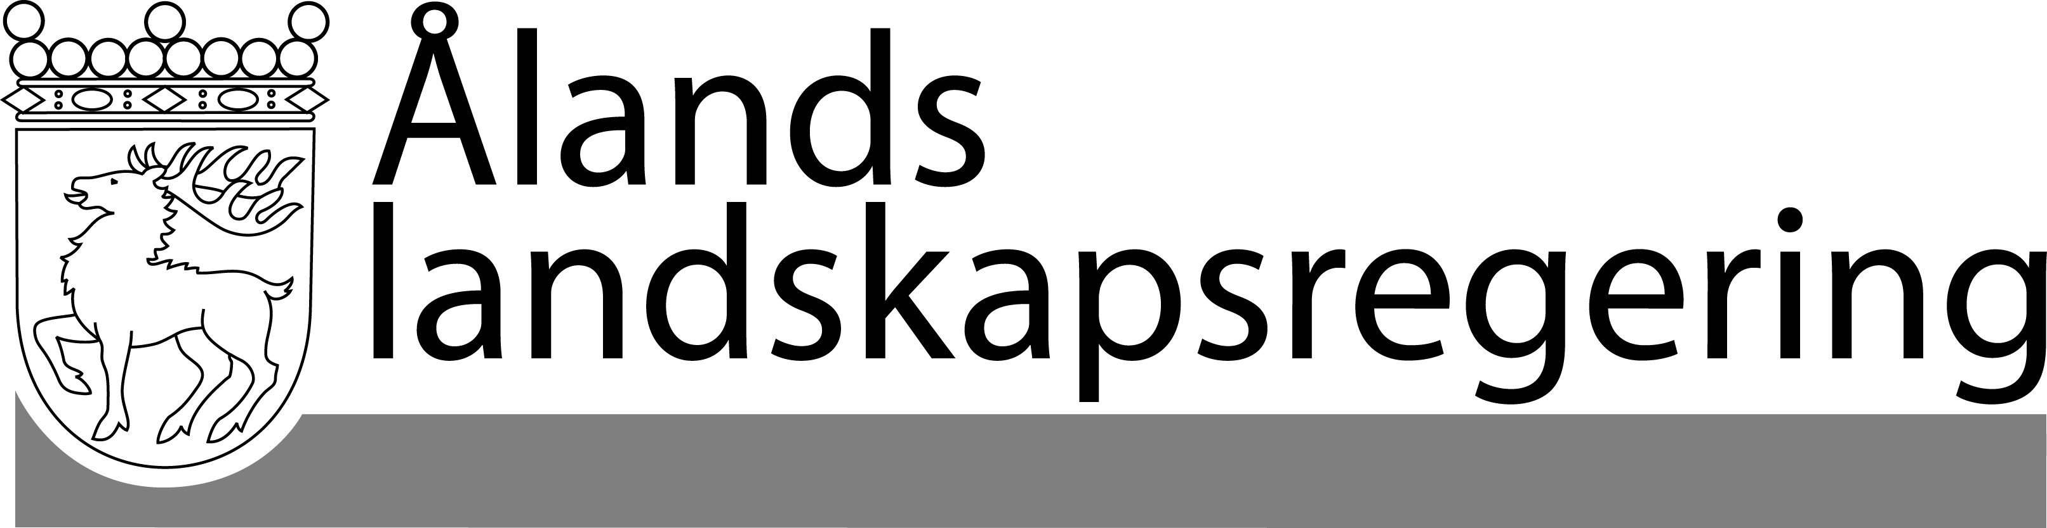

Avtal om deposition

[Deponentens namn,] i fortsättningen kallad deponenten, och Ålands landskapsarkiv, i fortsättningen kallat landskapsarkivet, ingår följande avtal om deposition av arkivalier:

1 Deponenten överlämnar till landskapsarkivet ett arkiv bestående av (kortfattad uppräkning av materialtyper och omfång). Ytterligare material från samma arkivbildare kan överlämnas inom ramen för detta avtal.

2 Avsikten med depositionen är att handlingarna skall komma såväl allmänheten som forskningen till godo.

3 Arkivet förblir i deponentens ägo intill dess att tio (10) år förflutit från detta avtals ingående. Därefter övergår arkivet till landskapsarkivet med full äganderätt, i fall depositionsavtalet dessförinnan inte förnyats. Deponenten kan under avtalstiden återta arkivet. I sådant fall ersätter deponenten landskapsarkivet för arkivvård och uppbevaring av materialet.

4. Arkivet är fritt tillgängligt för användning under förutsättning att användaren förbinder sig att följa de regler som gäller för nyttjande av arkivmaterial i landskapsarkiv. Landskapsarkivet har rätt att tillställa användare kopior av materialet.
Undantag från tillgänglighet specificeras, nu eller senare, i bilaga till detta avtal.

5 Deponenten ger sitt tillstånd att uppgifter om materialet får publiceras såväl i traditionell form som elektroniskt, i databaser, på Internet eller på annat sätt.

6 Landskapsarkivet genomför de arkivvårdande åtgärder som är nödvändiga och uppbevarar materialet i enlighet med i gällande lagstiftning definierade arkivriktiga principer.

7 Landskapsarkivet har rätt att gallra i det deponerade materialet. Utgallrat material skall förstöras på betryggande sätt.

8 Detta avtal har uppgjorts i två likalydande exemplar varav parterna erhållit varsitt.

Mariehamn datum

____________________ ______________________
Deponent Åke Söderlund
Landskapsarkivarie

